**Test – Hormony Datum: Příjmení:**

1. Mezi steroidní hormony patří (1b):
2. Oxytocin
3. Estrogeny
4. Kortikotropin
5. Adrenalin
6. Jak můžeme dělit hormony (4b)?
7. Jaký vliv na fungování organismu má adrenalin (4b)?
8. Označ prvek, který je potřeba ke tvorbě hormonu produkovaného štítnou žlázou (1b):
9. hořčík
10. železo
11. vápník
12. jod
13. Označ prvek, jehož hladinu v krvi reguluje hormon příštítných tělísek (1b):
14. hořčík
15. železo
16. vápník
17. jod
18. Hypofýzou není vylučován hormon (1b):
19. Vasopresin (ADH)
20. Oxytocin
21. Parathormon
22. Somatotropin
23. Popište obrázek (8b)

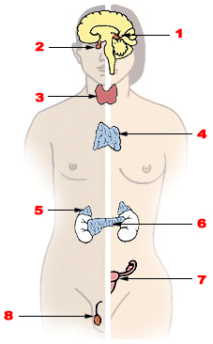

1. Uveďte, jak dělíme hormony z chemického hlediska, a ke každé skupině uveďte 3 konkrétní příklady (3+3b)

A) _______________ - např. _____________________________

B) _______________ - např. _____________________________

C) _______________ - např. _____________________________